Node.js安装及环境变量配置

下载nodejs

<https://nodejs.org/en/download/>

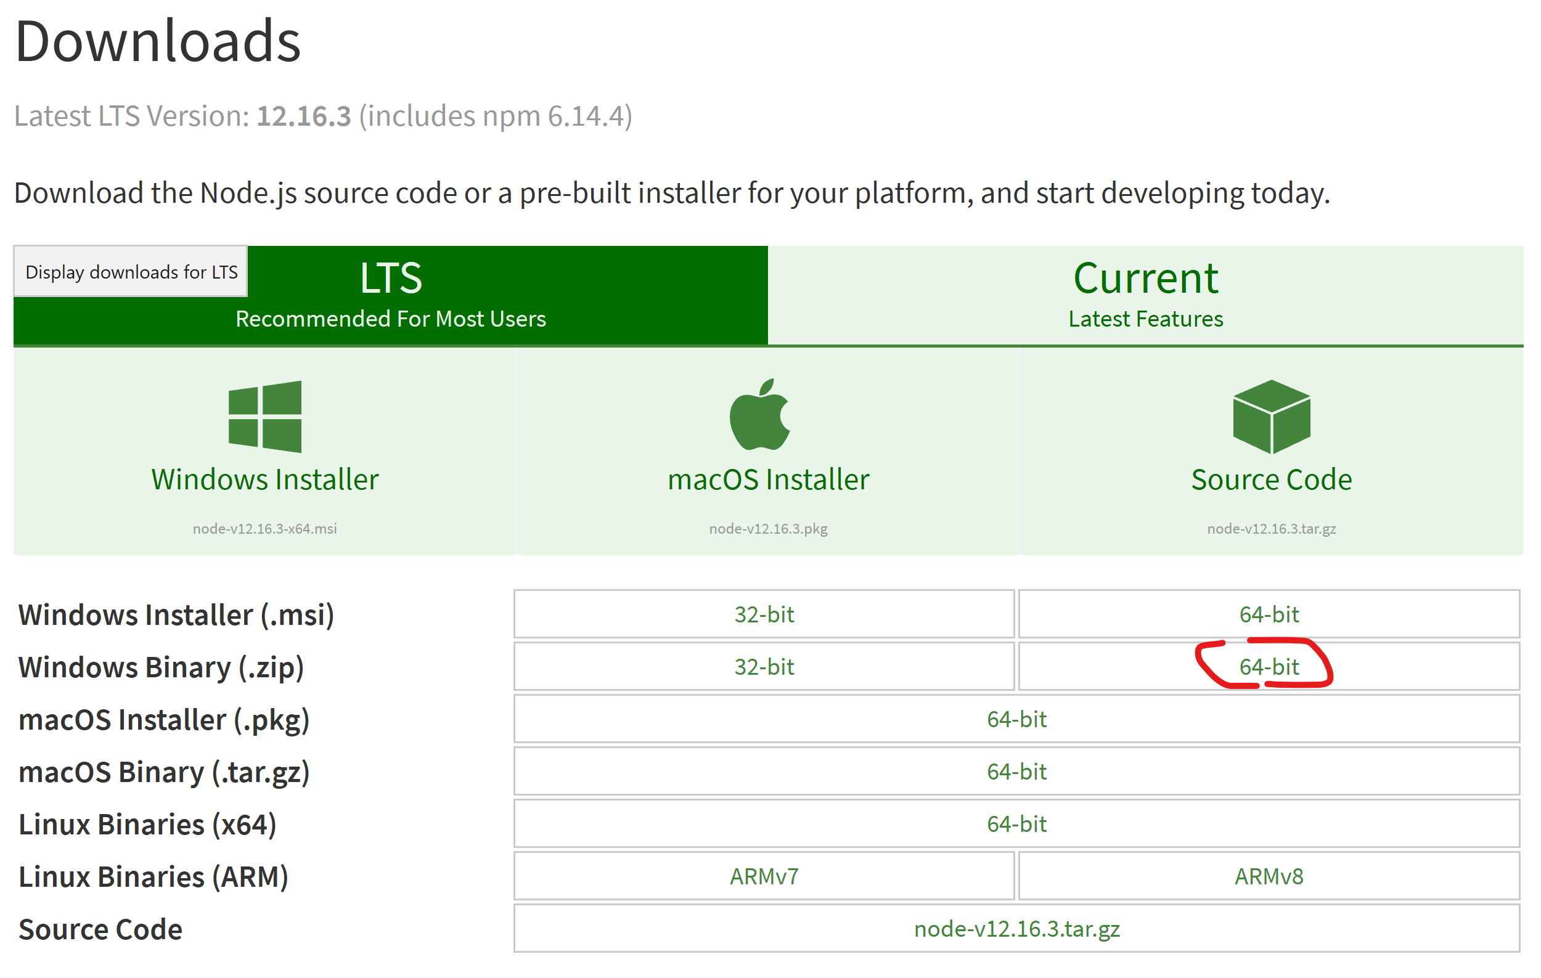

下载绿色版，自由配置，方便移植

解压完成后，新建node_cache及node_global文件夹

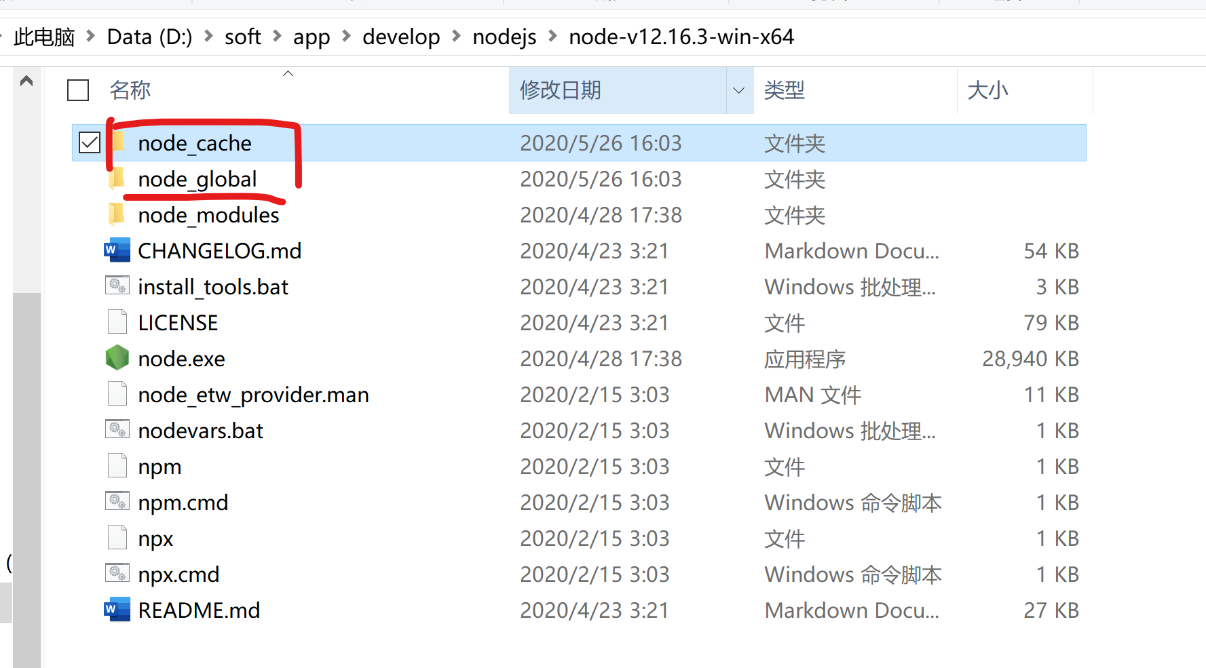

进入cmd，进入程序相应目录，查看安装版本

D:\soft\app\develop\nodejs\node-v12.16.3-win-x64>node -v

v12.16.3

D:\soft\app\develop\nodejs\node-v12.16.3-win-x64>npm -v

6.14.4

npm的作用就是对Node.js依赖的包进行管理，也可以理解为用来安装/卸载Node.js需要装的东西

npm config set prefix "D:\soft\app\develop\nodejs\node-v12.16.3-win-x64\node_cache"

npm config set cache "D:\soft\app\develop\nodejs\node-v12.16.3-win-x64\node_global"

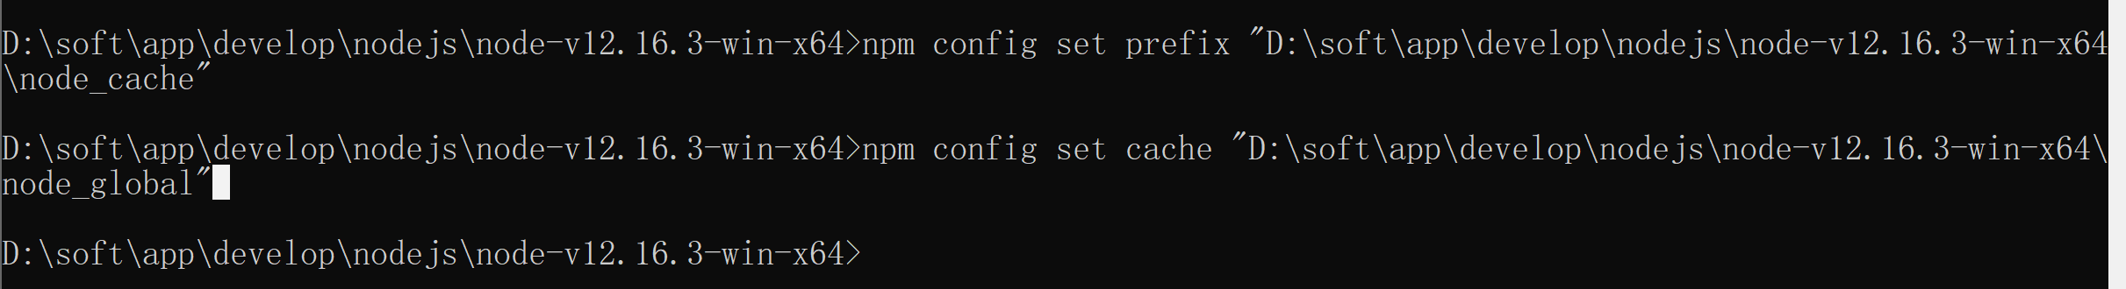

配置环境变量

NODE_HOME

D:\soft\app\develop\nodejs\node-v12.16.3-win-x64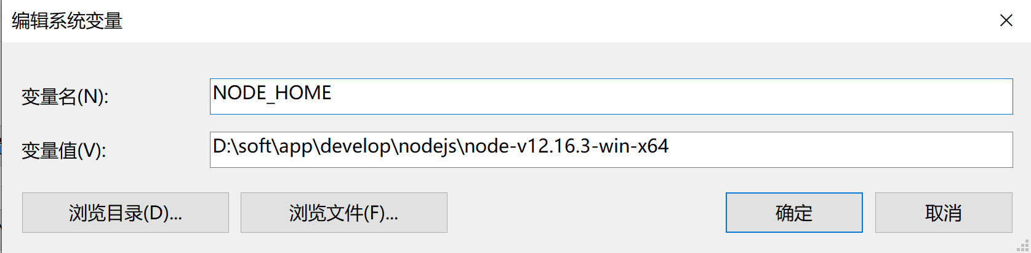

新增用户环境变量

D:\soft\app\develop\nodejs\node-v12.16.3-win-x64\node_global

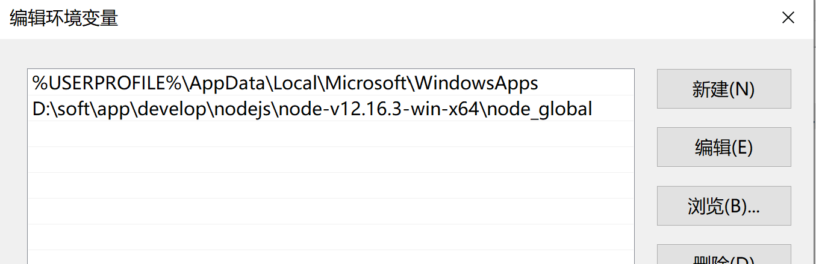

修改系统环境变量path

添加%NODE_HOME%

添加%NODE_HOME%\node_global

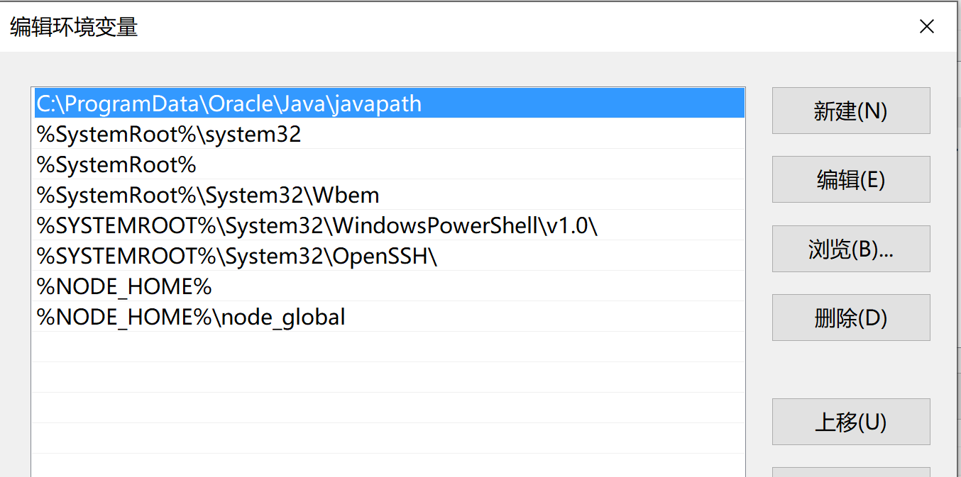

测试环境变量配置

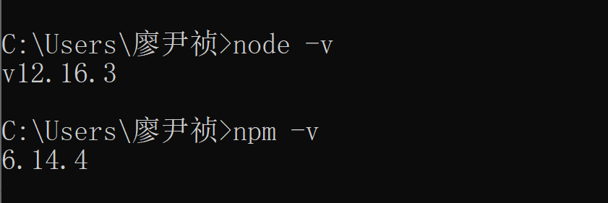

安装express 模块

npm install express -g # -g是全局安装的意思

